Nom : | Prénom : |  | 
Centre d’intérêt  CI8 : Caractérisation des matériaux et des structures  Type d’activités :  Activités pratiques  Durée : 6H00 |  | 

Fabrication de l’outillage d’injection : Jetons
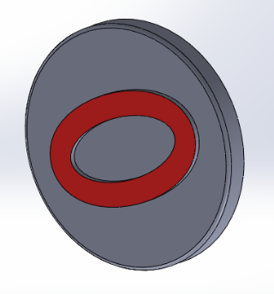

Afin d’assurer la promotion de la section Sti2D et du lycée Arbez Carme, l’équipe administrative de l’établissement envisage de fabriquer et distribuer des jetons publicitaires pouvant notamment être utilisé dans les chariots de supermarché.
Nous vous proposons dans cette étude de personnaliser et de fabriquer l’outillage d’injection permettant d’obtenir des jetons personnalisés.

Légende:
Qualité du compte rendu | Attitude | Autonomie
Complet et rigoureux | Positive | Autonome
Quelques imprécisions | Correcte | Quelques questions
Minimaliste | Dispersée | Interventions fréquentes
Bâclé | Indisciplinée | Dépendant

Autonomie
Attitude
Qualité du compte rendu

Choix du procédé d’obtention

Extrait du cahier des charges du jeton.
«PhysicalRequirement »
Afficher un coût limité
Text = « Le coût des jetons doit être limité afin de proposer limiter les dépenses du lycée.»
Id = 1.1e

«PhysicalRequirement »
Etre léger
Text = « Les jetons doivent légers afin de ne pas alourdir les poches des utilisateurs.»
Id = 1.2 e
«PhysicalRequirement »
Limiter l’impact environnemental
Text = « La fabrication du matériau doit avoir le moins d’impact possible sur l’environnement.»
Id = 1. 7 e
« Requirement »
Assurer la promotion du lycée Arbez Carme
Text = « Les jetons doivent permettre d’assurer la promotion du lycée Arbez Carme. »
Id = 1e

«PhysicalRequirement »
Débloquer un caddy
Text = « Les jetons doivent s’insérer dans les logements des serrures des caddys.»
Id = 1.6 e

«PhysicalRequirement »
Etre fabriqué en série
Text = « Mille jetons de chaque modèle peuvent être commandés.»
Id = 1.3 e

« Block »
Jetons
«FunctionalRequirement »
Etre évolutif
Text = « Le modèle du jeton doit pouvoir rapidement évoluer afin d’assurer la promotion des différents évènements de la vie du lycée. »
Id = 1.4 e
«PhysicalRequirement »
Etre rigide
Text = « Les jetons ne doivent pas se déformer lors de l’utilisation.»
Id = 1.5 e

Critère = Limite élastique
Niveau = xN
s=2

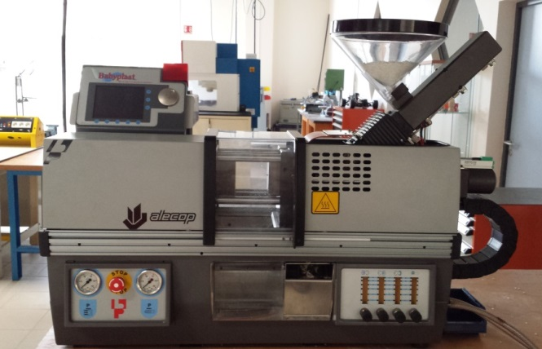
Le procédé d’obtention
En considérant la quantité de jetons nécessaires et l’équipement de l’atelier de STi2D, cette pièce pourrait être fabriquée par injection à l’aide de la presse à injecter « Babyplast ».

Un outillage d’injection a été conçu par l’équipe enseignante. Vous disposez des modèles volumiques des différents éléments dans le répertoire « données ».

  - Le compte rendu de cette activité devra être numérique et enregistrer dans un répertoire portant votre nom dans l’espace « Travail » du réseau du lycée.

Etude de la structure du moule
Nous allons dans un premier temps étudier les modèles volumiques de l’outillage. Vous trouverez de l’aide dans le fichier « Ressources Injection ».

Elément standard
- Reperer les différents elements standard du moule ci-dessous ?

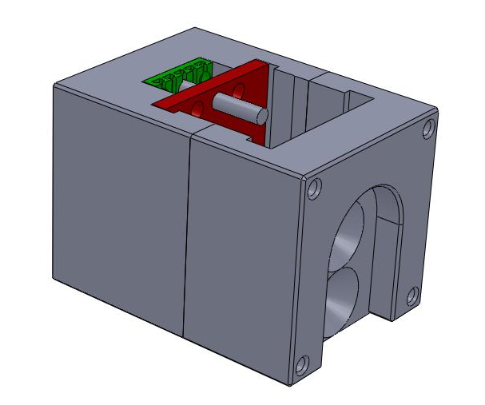

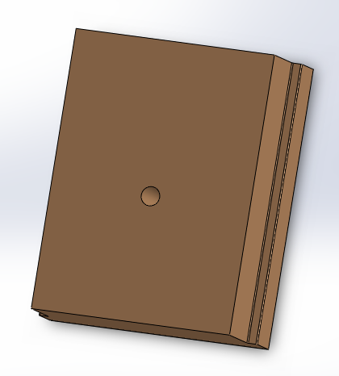
Empreinte partie fixe
Vous trouverez ci-contre une empreinte de la partie fixe du moule.
- Nommer et expliquer le rôle de l’element 1 ?

- Doit-on envisager un usinage sur cette surface ?

Empreinte partie mobile
Ouvrir le fichier Solidworks « Noyau coté mobile jeton eleve »
- A travers l’étude de l’arbre de création « Feature Manager » et du dossier « Ressources Injection », nommer les différents éléments de l’empreinte partie mobile, expliciter leurs rôles, décrire leurs formes et rechercher leurs dimensions ? Etablir un tableau synthétisant vos réponses.
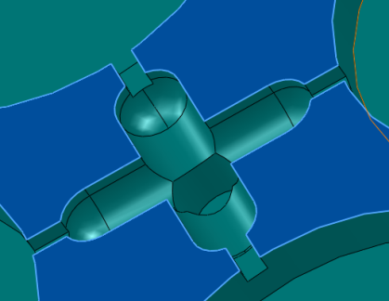
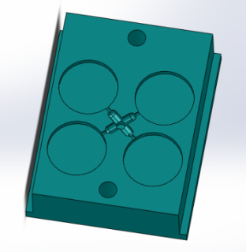

 | Rôle | Forme | Dimensions
Passage du rappel éjecteurs
Empreinte
Arrache carotte
Canaux d’injection |  | 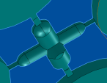
Seuil d’injection |  | 

Position de l’arrache carotte
A l’aide de Solidworks ouvrir les deux fichiers « empreinte fixe injection centrale » et « noyau coté mobile jeton eleve »
- Relever les dimensions suivantes :
Noyau coté mobile jeton eleve
Empreinte fixe injection centrale

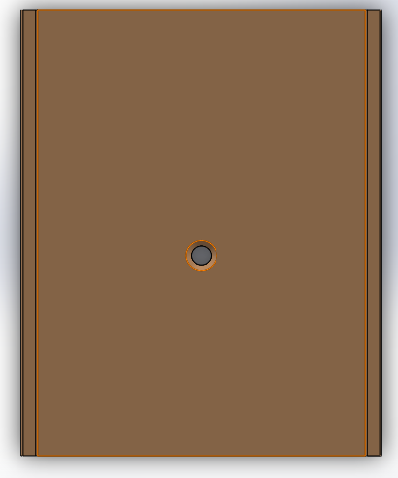
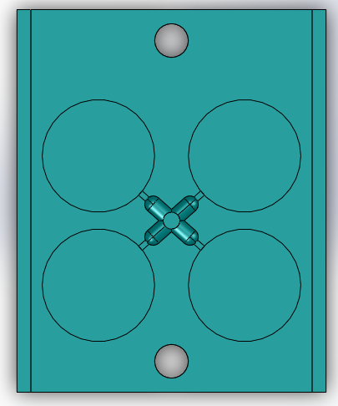

- Conclure quant à la position de la buse d’injection et celle de l’arrache carotte ?

L’empreinte partie fixe est un élément standard. Il est disponible au magasin du lycée. Il sera par contre indispensable de fabriquer l’empreinte partie mobile

Choix du procédé d’obtention
A l’aide du logiciel de comparaison CES Edupack 2011, nous allons rechercher le procédé de fabrication le plus adapté à notre cahier des charges et à nos contraintes de fabrication.
  - Vous disposez sur le réseau d’une fiche ressource sur le logiciel CES EduPack.
- Etablir un graphe avec en abscisse la forme (Solid 3-D) et en ordonnée un procédé d’usinage.
- Conclure quant au choix du procédé d’obtention.
  - N’oubliez pas d’effectuer une copie d’écran pour votre compte rendu.

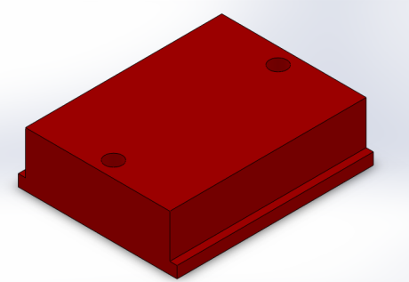
Le brut que vous envisager d’usiner à la forme ci-contre :
  - Le brut représente la pièce avant l’usinage à réaliser. Il sera dans notre cas en aluminium.
- Ouvrir le fichier « Noyau coté mobile » et relever les dimensions de ce brut.
A l’aide des dossiers ressources « Usinage par enlèvement de matière » page 5 et 6 et « ressource EFICN » page 11, définir les opérations d’usinage et les cycles à réaliser pour obtenir la pièce finie « Noyau coté mobile jeton ».

 | Opération d’usinage | Cycle | Outil
Passage du rappel éjecteurs
Empreinte
Arrache carotte
Canaux d’injection
Seuil d’injection

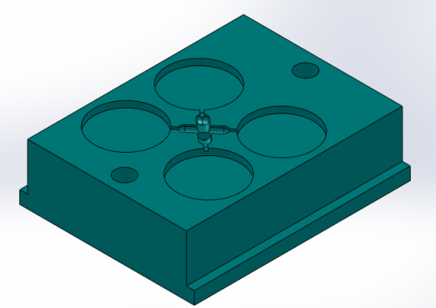
Personnalisation des jetons
Avant tout usinage, nous allons personnaliser les jetons.
A l’aide de Solidworks ouvrir le fichier « noyau coté mobile jeton eleve ».
- Créer une esquisse au fond des jetons et créer votre personnalisation.

Les contraintes de la personnalisation :
Ce décor doit être en surépaisseur sur le jeton.
La fabrication de ces formes doit pouvoir être réalisée avec une fraise 2T de diamètre 2.
La surépaisseur engendrée par le décor ne doit pas excéder 0.5 mm.

Deux exemples réalisés avec l’outil Texte du menu Esquisse :

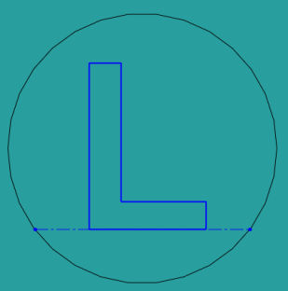

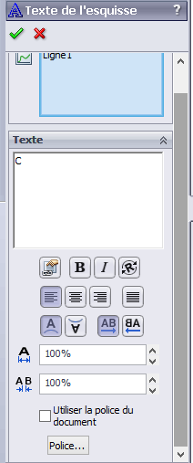
  - L’outil « Texte »

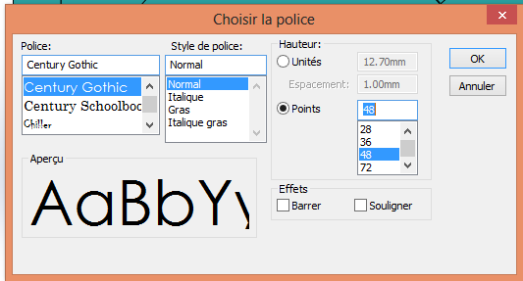

Décocher

Sélectionner « Police »

Effectuer vos choix puis « OK »

- Mesurer la dimension avec la fonction « Evaluer ».
  - Elle doit être supérieure à 2 mm pour être réalisé avec une fraise de diamètre 2.
Afin de faciliter le démoulage des jetons lors du cycle d’injection, il est préférable d’éliminer les angles vifs au profit de congé.
Deux valeurs de rayon de congé vous sont proposées : 0.9 et 1.1.
- Choisir la valeur adaptée à vos contraintes. Justifier votre réponse à l’aide d’un croquis .
Réaliser des congés sur votre modèle 3D.

Effectuer une copie d’écran de la personnalisation de vos jetons.

Création du programme d’usinage
Pour pouvoir réaliser l’usinage, il est nécessaire de concevoir le programme commande Numérique qui sera transmis à la machine. Le logiciel de FAO EFICN va nous permettre de définir complétement le processus de fabrication, d’ordonnancer les opérations et de paramétrer chacun des cycles d’usinage.
Le programme sera alors transférer à la machine-outil à commande numérique afin d’usiner.

Il est recommandé de suivre la notice d’utilisation du logiciel « Ressources EFICN »

Créer un fichier FAO
  - Voir page 5 du dossier « ressources EFICN »

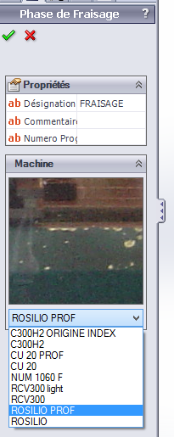
Créer une phase d’usinage
Une phase d’usinage regroupe toutes les opérations d’usinage réalisées sans démontage de la pièce. A chaque phase d’usinage correspond un programme d’usinage si la machine utilisée est une MOCN.

  - Voir page 6 du dossier « ressources EFICN »
Numéro de programme « Jourmois13 »
Exemple : « 021113 »

Créer une origine programme
La pièce étant importé, il faut définir son origine et son orientation, afin que le logiciel sache positionner la pièce dans la machine, et calculer les déplacements selon les axes X, Y et Z

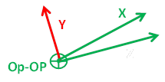
- A l’aide du dossier ressource « Usinage par enlèvement de matière », décrire les fonctions des origines pièces et programme.
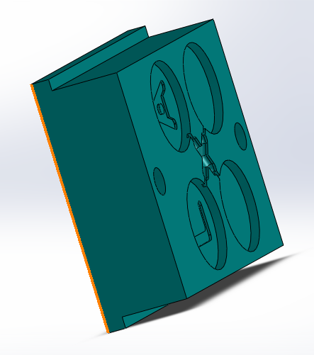
  - Dans notre cas, les origines programme et pièce seront confondus.
Y
- Positionner l’axe Y sur le schéma de la pièce et dans EFICN.
Y
  - Voir page 7 du dossier « ressources EFICN »

Il faut que le logiciel sache où se trouve la matière à enlever. Celle-ci n’apparaît pas dans le modèle issu de la CAO représentant la pièce finie (après usinage). La connaissance du brut permettra de calculer les passes d’usinage successives, et d’effectuer une simulation graphique de l’usinage.

Sélectionner un brut parallélépipédique.
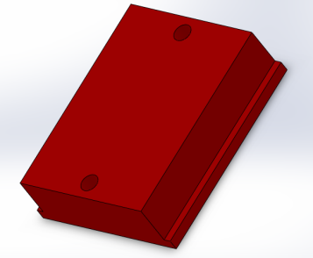
  - Voir page 8 du dossier « ressources EFICN »

- Relever les dimensions du brut parallélépipédique obtenu.
68 x 55 x19
- Comparer les dimensions du brut proposer par EFICN et celle relevé sur le « Noyau coté mobile ». Que pouvez-vous en conclure ?

Sélectionner les outils de coupe
Une fois la pièce positionnée et le brut décrit, nous allons sélectionner les outils et renseigner les paramètres de coupe prévus lors des opérations successives pour réaliser la phase d’usinage.

Vitesse de coupe
Les outils que nous allons utiliser sont en acier rapide supérieur.
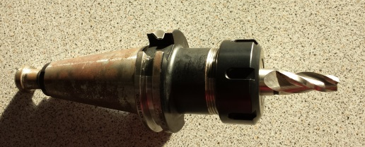
- D’après votre dossier ressource « Usinage par enlèvement de matière », choisir la vitesse de coupe la plus adaptée.

Sélection des outils
  - Voir page 9 du dossier « ressources EFICN »

- Empreinte :
Pour réaliser les empreintes nous allons utiliser une fraise 2T conique de diamètre 9.5.
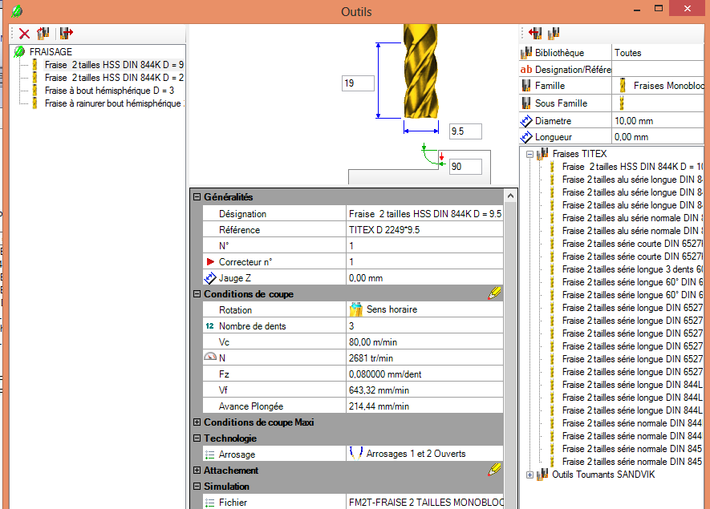
Cet outil n’existe pas dans le logiciel EFICN, il faut choisir une fraise 2T Ø10 et le faire évoluer ensuite.
9.5 mm
Outil N°1
Vc choisi
fz = 0.08 mm/dent
Mise en route des arrosages 1 et 2

Famille : Fraise monobloc
Sous famille : Fraise 2T
Diamètre : 10
Puis sélectionner :
Fraises TITEX
Vérifier le nombre de dent de votre outil

  - EFICN calcul imédiatement les autres paramètres de coupe N et Vf.

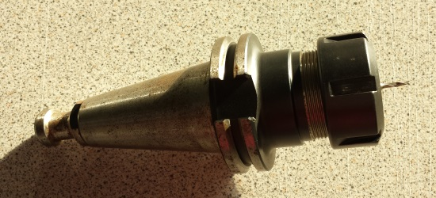
- Personnalisation et arrache carotte
Nous allons utiliser une fraise 2T de diamètre 2.
- A l’aide du dossier ressource « Usinage par enlèvement de matière », déterminer la fréquence de rotation N de cet outil.

  - La limite de la machine utilisée est de 2500 tr/min.

- Peut-on envisager d’usiner avec cette fréquence de rotation ?
Dans EFICN, nous n’allons pas fixer la vitesse de coupe mais la fréquence de rotation afin d’imposer la valeur limite.

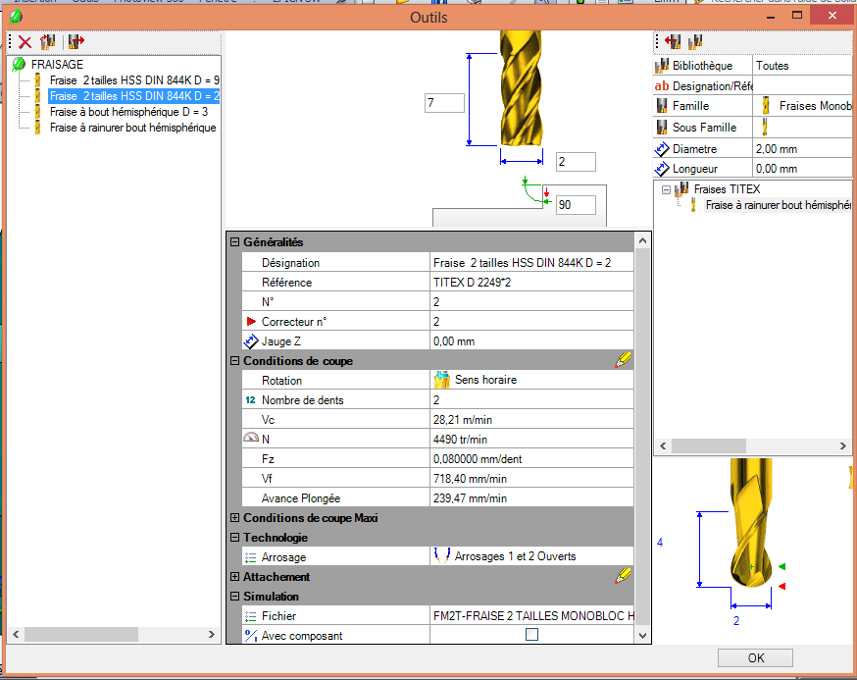

Outil N°4
N choisi = 2500 tr/min
fz = 0.08 mm/dent
Mise en route des arrosages 1 et 2

Famille : Fraise monobloc
Sous famille : Fraise 2T
Diamètre : 2
Puis sélectionner :
Vérifier le nombre de dent de votre outil
Fraises TITEX

- Canaux d’alimentation
Nous allons utiliser une fraise à bout hémisphérique de diamètre 3.
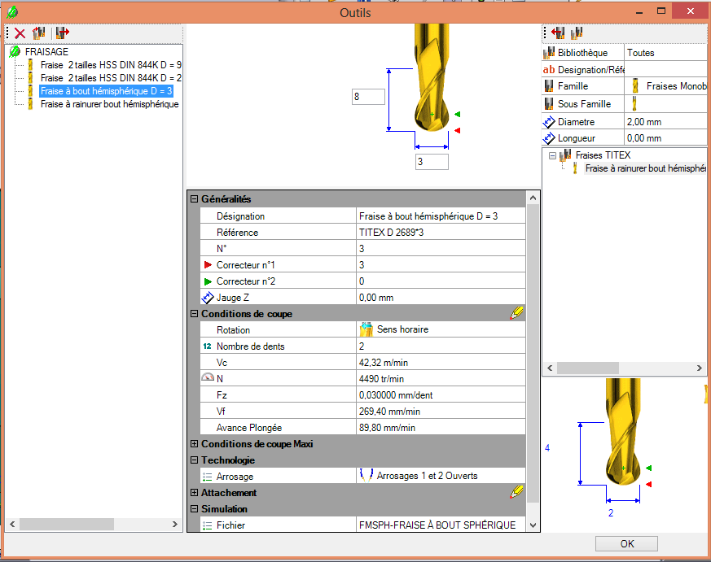

Outil N°3
N choisi = 2500 tr/min
fz = 0.03 mm/dent
Mise en route des arrosages 1 et 2
Famille : Fraise monobloc
Sous famille : Fraise à bout hémisphèrique
Diamètre : 3
Puis sélectionner :
Vérifier le nombre de dent de votre outil
Fraises TITEX

- Seuils d’alimentation
Nous allons utiliser une fraise à bout hémisphérique de diamètre 1.
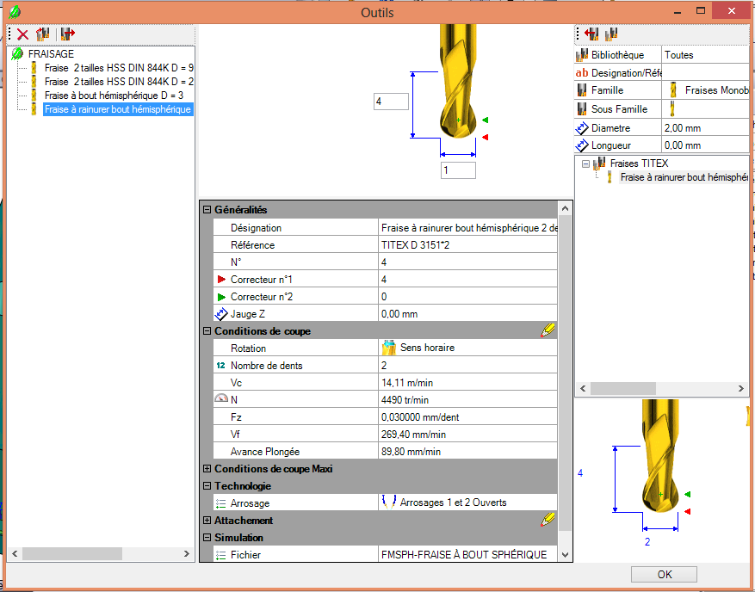
Outil N°4
N choisi = 2500 tr/min
fz = 0.03 mm/dent
Mise en route des arrosages 1 et 2
Famille : Fraise monobloc
Sous famille : Fraise à bout hémisphèrique
Diamètre : 1
Puis sélectionner :
Fraises TITEX
Vérifier le nombre de dent de votre outil

Créer les opérations d’usinage
Nous devons maintenant définir les opérations successives pour réaliser la phase d’usinage.
  - Voir page 9-10-11 du dossier « ressources EFICN »

- Réalisation des empreintes :
Sélectionner le fond des 4 empreintes (Utiliser la touche ctrl).
  - Veuillez à bien sélectionner les faces et non les arêtes
Longueur de la rampe d’accès : 5 mm
Profondeur de passe 1 mm
Sélectionner « Accostage Rampe »
Opération de fraisage
Sélectionner l’outil concerné
Vider poche
Puis « OK »
La profondeur de l’usinage à réaliser s’est automatiquement renseignée.
Puis « Ajouter »
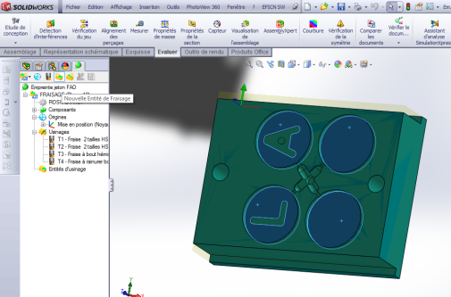

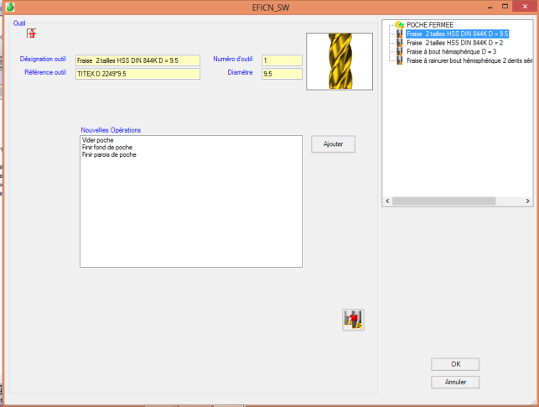

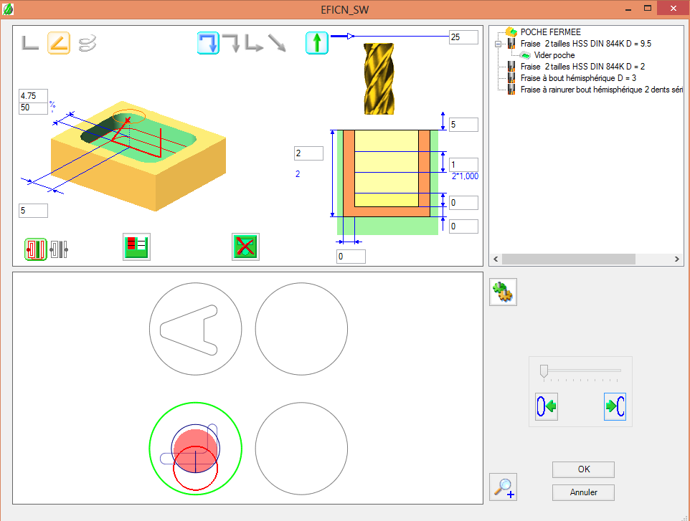

Le logiciel a ainsi pu générer la trajectoire de l’outil en fonction de tous les renseignements précédents. Elles apparaissent alors sur le modèle 3D de la pièce.

  - Effectuer une copie d’écran des trajectoires d’outil de cette opération.

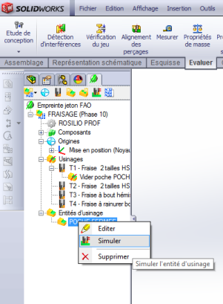
Effectuer une simulation de l’usinage afin de vérifier la validité des trajectoires d’outil.
- Quel est l’intérêt d’utiliser une fraise conique lors de la fabrication des jetons ?

- Réalisation de l’arrache carotte
Sélectionner le fond de l’arrache carotte, et recommencer la même manipulation que précédemment.
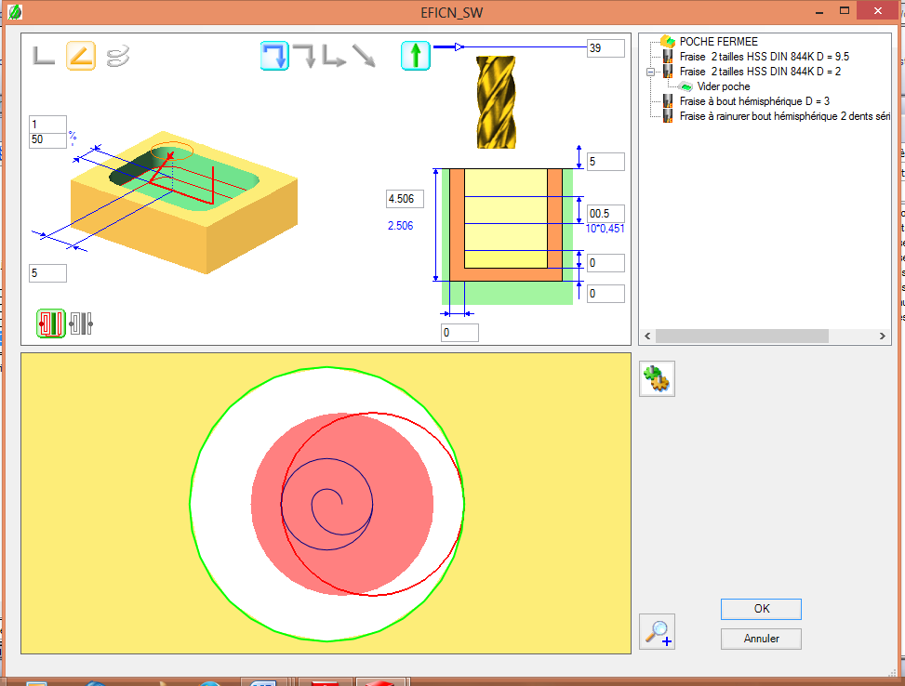
Longueur de la rampe d’accès
Profondeur de passe 0.5 mm
Sélectionner « Accostage Rampe »

Valeur « p »

- Relever la valeur p et la comparer avec la hauteur de l’arrache carotte déterminée page 3.

EFICN a calculé la profondeur d’usinage à partir du niveau bas des canaux d’alimentation. Il est donc nécessaire d’ajouter la hauteur des canaux d’alimentation soit 2 mm.

Modifier la valeur de p sur EFICN puis valider et simuler.

  - Effectuer une copie d’écran des trajectoires d’outil de cette opération.

- Réalisation de la personnalisation des jetons
Sélectionner le fond des éléments de personnalisation du jeton, et recommencer les manipulations précédentes.

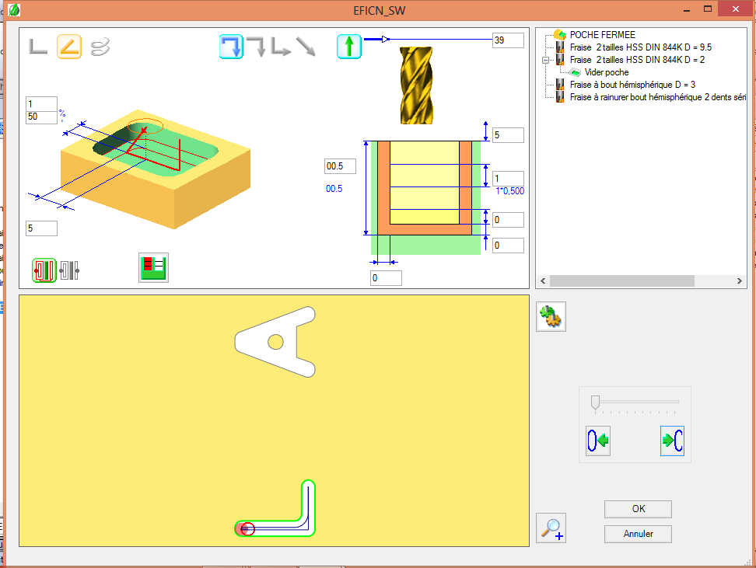
Longueur de la rampe d’accès : 5 mm
Profondeur de passe 0.5 mm
Sélectionner « Accostage Rampe »
Valeur « p »

Verifier la concordance de la valeur p avec celle préconisée dans les contraintes de personnalisation.

Valider et simuler.
  - Effectuer une copie d’écran des trajectoires d’outil de cette opération.

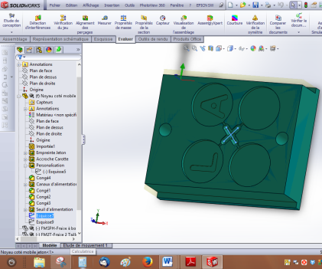
- Réalisation des canaux d’alimentation

Sélectionner dans l’arbre de création l’esquisse 7, puis opération de fraisage.
Sélectionner l’outil concerné
Déplacer centre outil
Puis « Ajouter »
Longueur de la rampe d’accès : 5 mm
Profondeur de passe 0.5 mm
Sélectionner « Accostage Rampe »
0.5 mm
Valeur d

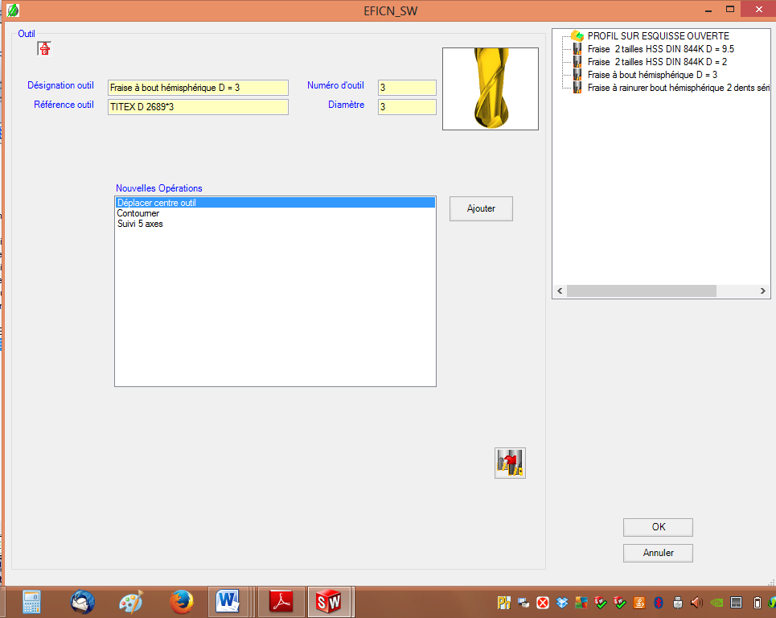

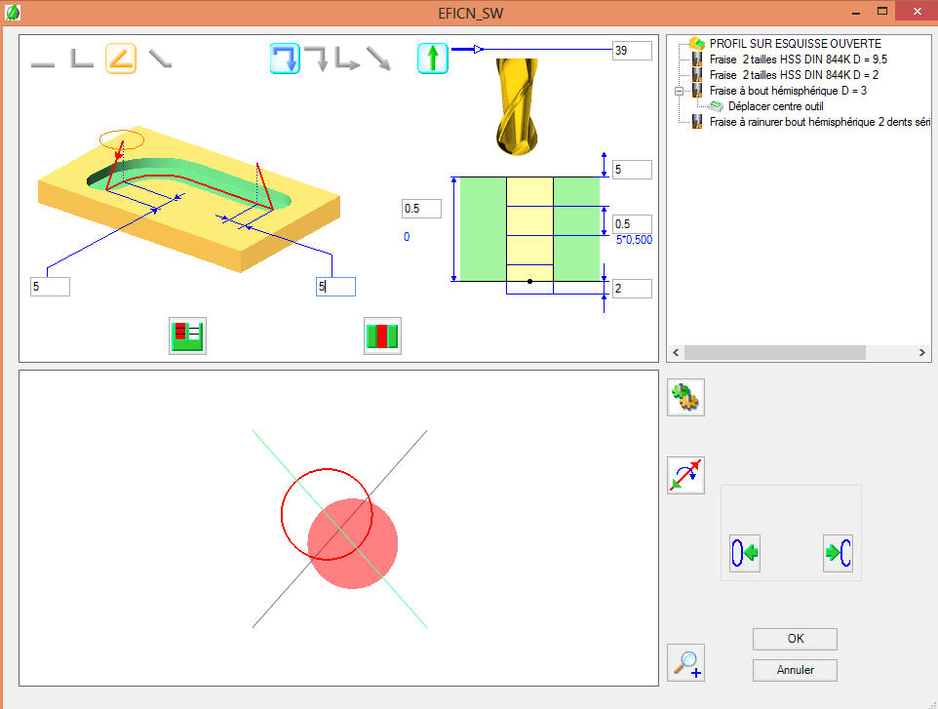

L’esquisse 7 a été construite sur la face supérieure de la pièce. Il faut donc décaler la trajectoire de l’outil de la profondeur des canaux d’alimentations. C’est le rôle de la valeur « d ».
Modifier la valeur de d sur EFICN en fonction de la hauteur déterminée page 3, puis valider et simuler.
  - Effectuer une copie d’écran des trajectoires d’outil de cette opération.

- Réalisation des seuils d’alimentation

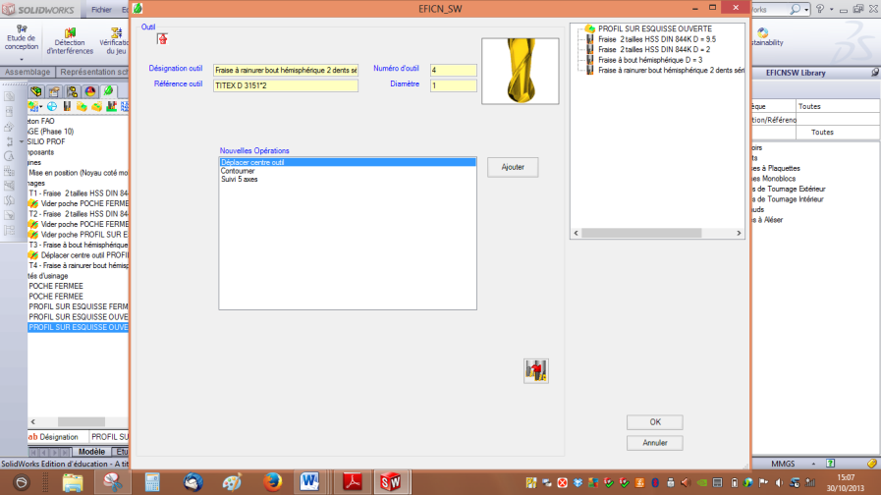Sélectionner dans l’arbre de création l’esquisse 9, puis opération de fraisage.
Sélectionner l’outil concerné
Déplacer centre outil
Puis « Ajouter »

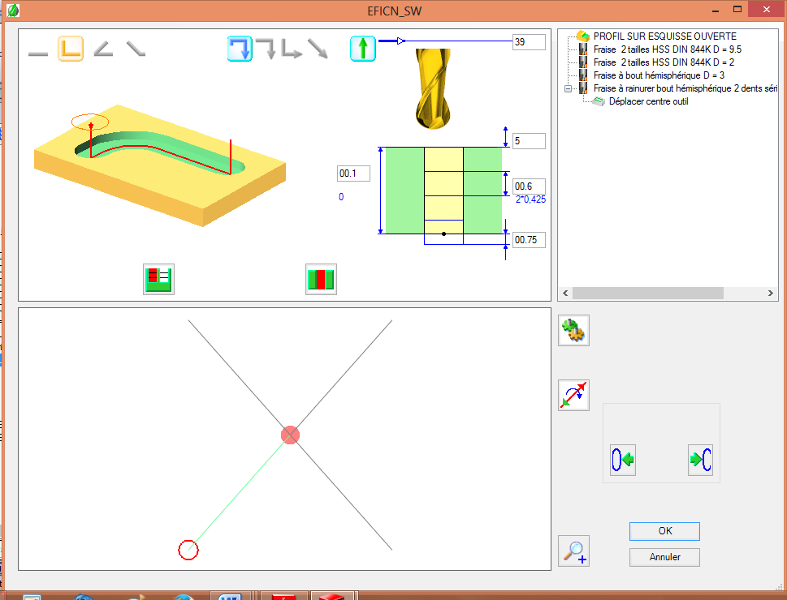
Profondeur de passe 0.5 mm
Sélectionner « Accostage Axial »
Valeur d
0.1 mm

Modifier la valeur de d sur EFICN en fonction de la hauteur déterminée page 3, puis valider et simuler.
  - Effectuer une copie d’écran des trajectoires d’outil de cette opération.

Simuler la phase
Il peut être utile de simuler la totalité de la phase afin de vérifier l’ensemble des trajectoires d’outil et éliminer les collisions pièce-outil.
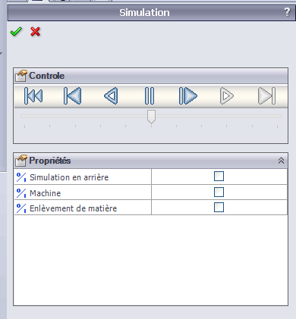
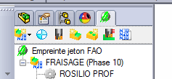
Puis valider
Sélectionner enlèvement de matière

Coder le programme
Une fois les trajectoires d’outils définies pour chaque opération, le logiciel peut générer le programme d’usinage.
Pour cela, il compile les trajectoires dans un seul fichier, puis il traduit le tout en programme d’usinage à l’aide d’un post-processeur.
Le post processeur est un fichier qui regroupe les caractéristiques de la machine outil :
- langage machine (NUM 1060 par exemple)
- définition et course des axes
- vitesses d’avance et de broche
- points de changement outil
- lignes d’initialisation en début de programme
- instructions spécifiques (gestion des outils, lubrification, …)

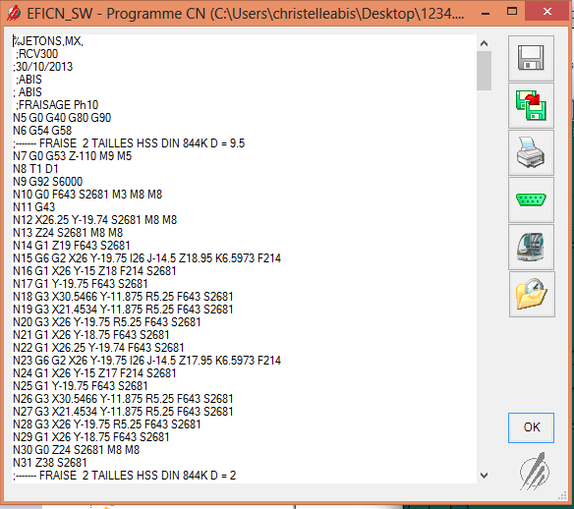
  - Voir page 9-10-11 du dossier « ressources EFICN »

Nous allons ensuite pouvoir fabriquer le noyau coté mobile des jetons.

Fabrication du noyau coté mobile
Vous avez à votre disposition un dossier ressource « Centre d’usinage Realméca M+ ».
La machine doit être mise sous tension, le téléchargement du programme réalisé.
Visualiser votre programme.
Rentrer ou vérifier les valeurs des longueurs d’outil dans la machine en fonction du tableau suivant (ou de celui donné par le professeur).
N° d’outil | N° correcteur d’outil | Jauges |  | @ (Correcteur dynamique)
N° d’outil | N° correcteur d’outil | L | R
T1 | D1 | 96.034 | 4.75
T4 | D4 | 62.964 | 1
T3 | D3 |  | 0
T4 | D4 |  | 0

  - Appeler le professeur
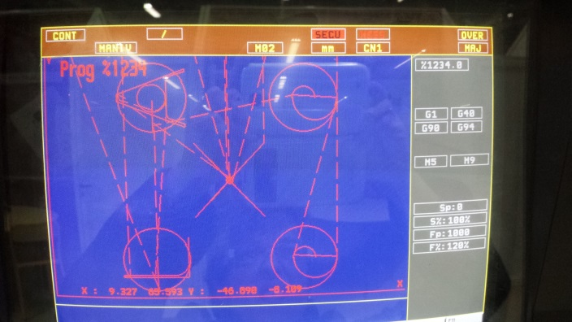

Effectuer une visualisation graphique de votre programme sur la machine.

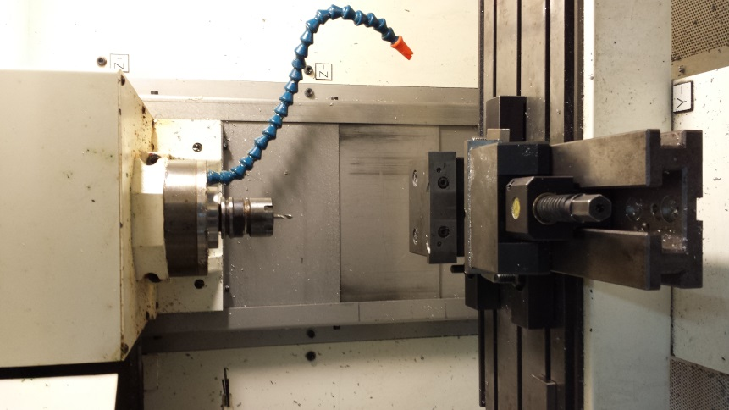

Installer votre pièce dans la machine.
En présence du professeur lancer l’usinage.
